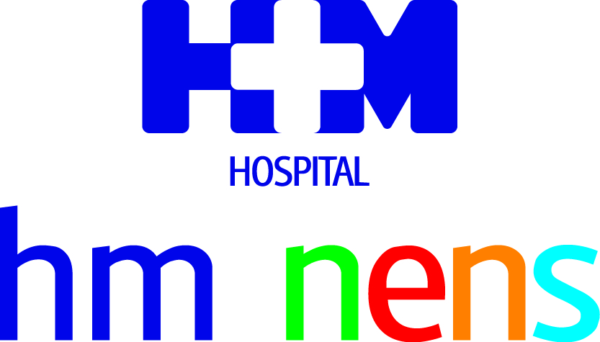

Ha estat reconegut per l’organització internacional Plexus Nexus

HM NENS, PRIMER HOSPITAL NO AMERICÀ ACREDITAT PER TRACTAR LA PARÀLISI BRAQUIAL OBSTÈTRICA
- És una lesió del grup de nervis del coll que es produeix per un traumatisme en el moment de l’infantament que afecta a l’extremitat superior produint una paràlisi del braç
- El problema té tractament mitjançant una complexa intervenció quirúrgica en la que s’aconsegueix recuperar les funcions de l’extremitat superior
- L’hospital monogràfic infantil d’HM Hospitales a Barcelona es consolida com a centre especialitzat en abordar patologies d’alta complexitat que requereixen un elevat grau de formació i experiència

Barcelona, 1 de setembre de 2021. L'Hospital HM Nens de Barcelona s'ha convertit en el primer centre del món no americà acreditat per l'organització internacional Plexus Nexus per tractar la paràlisi braquial obstètrica (PBO) consistent en la lesió en el naixement del plexe braquial. Aquest reconeixement li ha arribat des de Plexus Nexus, que treballa per educar, prevenir i tractar aquest problema, i suposa la consolidació de l'hospital monogràfic infantil
d’HM Hospitales a Barcelona com a centre especialitzat en abordar patologies d'alta complexitat.

El director mèdic d’HM Nens, Dr. Javier Massaguer, assegura que "estem molt satisfets de ser el primer hospital espanyol i europeu en aconseguir aquest reconeixement. Per a nosaltres, és la confirmació que estem fent les coses bé. Des de la seva arribada, HM Hospitales va apostar per oferir al pacient de la sanitat privada catalana un valor afegit que és l'abordatge de la medicina d'alta complexitat, és a dir, diagnosticar i tractar malalties que requereixen de professionals altament especialitzats. En aquest sentit, estem configurant equips que atenen les persones de manera integral proporcionant-los una solució, tot i l'elevada complexitat".

La PBO és una afectació que pateix el grup de nervis situats al voltant de l'espatlla en el moment de l'infantament i que produeix la paràlisi del braç del nadó. Es tracta d'un problema que pateix un de cada 1.000 nounats, la gravetat del qual depèn de la localització nerviosa concreta on es produeixi (són nervis que tenen la seva arrel en la medul·la espinal i d'allà, es ramifiquen a coll, aixelles, braç, mà i dits) i del grau del dany.
Els símptomes que presenta aquesta lesió a l'origen del plexe braquial són la manca de moviment total o parcial, adormiment de l'extremitat, agafada debilitada o que el braç adopta una postura estranya doblegant-se cap a dins o penjant de manera flàccida. De vegades, no resulten fàcils de detectar. Per això, és tan necessària la intervenció d'especialistes amb una àmplia experiència i una elevada formació en aquest àmbit. El Dr. Francisco Soldado, cap del Servicio de Cirugía en Traumatología y Ortopedia Pediátrica de l'Hospital HM Nens, ha format un equip multidisciplinari de professionals experts en el diagnòstic i tractament d'aquesta patologia.

El Dr. Francisco Soldado posseeix una dilatada experiència en el tractament de la PBO sent, actualment, l'especialista que tracta major nombre de casos a Espanya. Així, explica que "la majoria dels nadons que pateixen una lesió en el naixement del plexe braquial recuperen el moviment i la sensibilitat del braç amb el temps i un tractament no molt invasiu, però els casos més greus es tracten amb una intervenció quirúrgica complexa, l'objectiu de la qual és regenerar el nervi si no presenta una secció completa. La regeneració nerviosa té una velocitat d'1 mm per dia, de manera que mentre aquesta té lloc, a més distància entre el múscul i el coll, més temps trigarà a reinervar i tornar a contreure. Així doncs, primer començarà a moure l'espatlla, després el colze i finalment la mà".

L'Hospital HM Nens es consolida així com a centre especialitzat en abordar patologies d'alta complexitat que afecten el pacient pediàtric i requereixen d’un alt grau de formació i experiència dels especialistes.

Causes i factors de risc
La PBO pot tenir lloc en parts complicats quan es tracciona amb massa força i de forma incorrecta en el moment de l'expulsiu del nadó, en el que les espatlles queden atrapades (distòcia d'espatlles). La primera gestació, una mida del nadó major a l'habitual i el part de natges són també factors de risc.

Plexus Nexus
Plexus Nexus és una organització internacional nascuda l’any 2016 amb l'objectiu de millorar l'educació, la prevenció i el tractament de la lesió en el naixement del plexe braquial. Amb seu a Philadelphia (EUA), reuneix a més de 60 experts que col·laboren i comparteixen estudis, treballs i experiències per desenvolupar la recerca, els estàndards clínics, la defensa i la cooperació d'aquesta malaltia.

HM Hospitales
HM Hospitales és el grup hospitalari privat de referència a nivell nacional que basa la seva oferta en l'excel·lència assistencial sumada a la investigació, la docència, la constant innovació tecnològica i la publicació de resultats.

Dirigit per metges i amb capital 100% espanyol, compta en l'actualitat amb més de 5.000 treballadors laborals que concentren els seus esforços en oferir una medicina de qualitat i innovadora centrada en la cura de la salut i el benestar dels seus pacients i familiars.

HM Hospitales està format per 42 centres assistencials: 16 hospitals, 4 centres integrals d'alta especialització en Oncologia, Cardiologia, Neurociències i Fertilitat, a més de 22 policlíniques. Tots ells treballen de manera coordinada per oferir una gestió integral de les necessitats i requeriments dels seus pacients.

A Barcelona, ​​HM Hospitales compta amb una xarxa assistencial conformada pels centres hospitalaris HM Nou Delfos, HM Sant Jordi, HM Nens i 3 policlíniques, que donen cobertura a totes les especialitats mèdiques i estan dotats amb tecnologia sanitària d'última generació. Tot per oferir als pacients de la Ciutat Comtal i de Catalunya un projecte assistencial, docent i investigador de referència de la sanitat privada i que s'integra a la xarxa assistencial nacional del Grup HM.

Més informació per a mitjans:

DPTO. DE COMUNICACIÓN DE HM HOSPITALES
Marcos García Rodríguez
Tel.: 914 444 244 Ext 167 / Mòbil 667 184 600
E-mail: mgarciarodriguez@hmhospitales.com

VITAMINE! Media & Marketing
Carles Fernández / Sílvia Roca
93 100 31 51 / 626 419 691
E-mail: sroca@vitamine.cat

Més informació: www.hmhospitales.com

